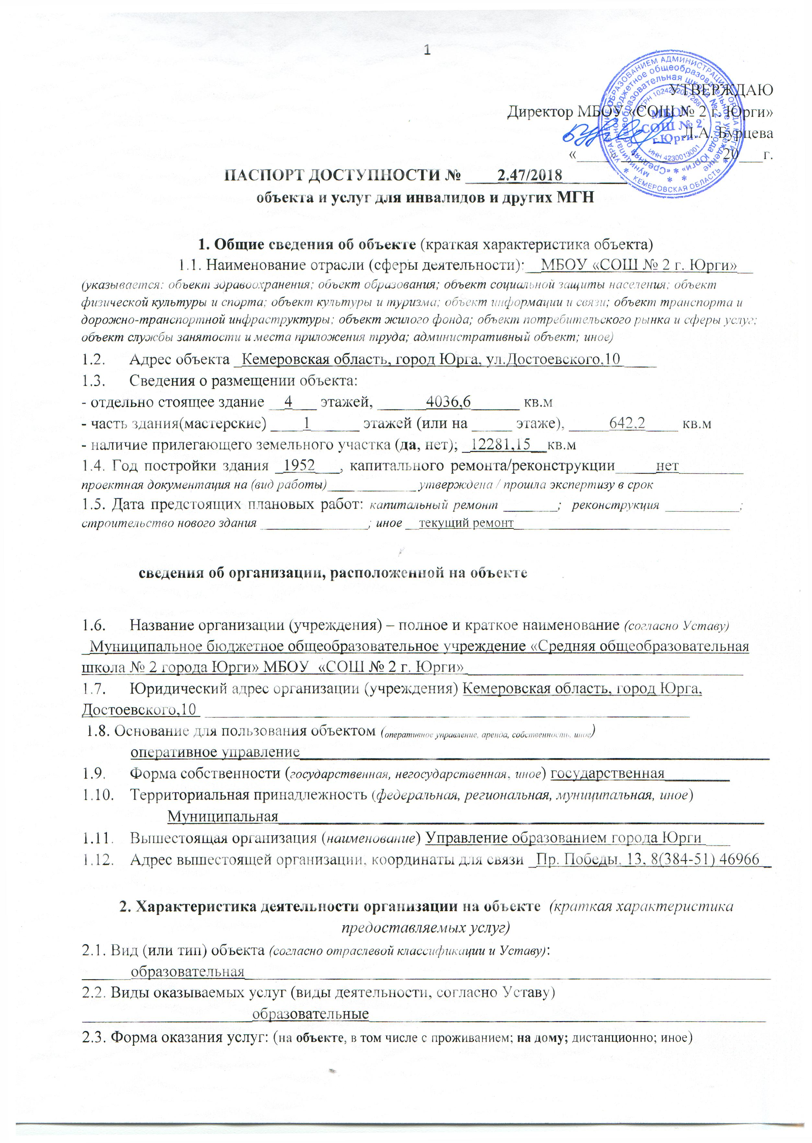
2.4. Категории обслуживаемого населения по возрасту: (дети; граждане трудоспособного возраста; граждане пожилого возраста; все возрастные категории) __дети ________________________
2.5. Категории обслуживаемых инвалидов: (К, О-н, О-в, С-п, С-ч, Г-п, Г-ч, У) / нет) _О-н (не требующие спец. оборудования) , У __________________________________________
2.6 Участие в исполнении ИПРА инвалида / ребенка-инвалида (да, нет) ______да______

К - передвигающиеся на коляске; О - нарушения опорно-двигательного аппарата, в т.ч.: О-н - поражение нижних конечностей; О-в - поражение верхних конечностей; С-п - полное нарушение зрения (слепота); С-ч - частичное нарушение зрения; Г-п – полное нарушение слуха (глухота); Г-ч - частичное нарушение – слуха; У – нарушения умственного развития

3. Состояние доступности объекта и услуг
  - Путь следования к объекту пассажирским транспортом
(описать маршрут движения с использованием пассажирского транспорта)
_автобус № 1,2,4,4А,4У,6,36,111, 116 остановка клуб «Строитель» маршрутное такси №№ 50,51 клуб «Строитель» _________________________________________________________
Наличие адаптированного пассажирского транспорта к объекту ______да_______________
Наличие специального транспортного обслуживания (социальное такси) ______нет_____
Необходимые организационные решения __________________________________________
___________ремонт пешеходной дорожки при подходе к учреждению _________________

  - Путь к объекту от ближайшей остановки пассажирского транспорта:
    - Расстояние до объекта от остановки транспорта ___500_____м
    - Время движения (пешком) ______6_____________ мин
    - Наличие выделенного от проезжей части пешеходного пути (да, нет),
    - Перекрестки: нерегулируемые; регулируемые, со звуковой сигнализацией, таймером; нет
    - Информация на пути следования к объекту: акустическая, тактильная, визуальная; нет
    - 3.2.6 Перепады высоты на пути: есть, нет (описать____________)
Их обустройство для инвалидов на коляске: да, нет (_да___)
    - Обеспечена индивидуальная мобильность инвалидам (К, О-н, О-в, С-п, С-ч, Г-п, Г-ч, У) / нет
    - Организовано сопровождение на пути движения инвалидам (К, О-н, О-в, С-п, С-ч, Г-п, Г-ч, У) / нет
Необходимые организационные решения ______решений не требуется ________

  - Организация доступности объекта и услуг для инвалидов – форма обслуживания

Категория инвалидов | Форма обслуживания - способ предоставления услуг инвалидам – (отметить выбранный способ знаком плюс+)
 | На объекте – по варианту: |  | На дому | Дистанционно | Не организовано
 | «А»* | «Б»**
К (передвигающиеся на креслах-колясках) |  | +
О-н (поражение нижних конечностей) |  | +
О-в (поражение верхних конечностей) |  | +
С-п (полное нарушение зрения – слепота) |  | +
С-ч (частичное нарушение зрения) |  | +
Г-п (полное нарушение слуха – глухота) |  | +
Г-ч (частичное нарушение слуха) |  | +
У (нарушения умственного развития) |  | +
Все категории инвалидов***

* - вариант «А» - универсальный проект - доступность для инвалидов любого места в здании, а именно – общих путей движения и мест обслуживания – не менее 5% общего числа таких мест, предназначенных для обслуживания (но не менее одного)
** - вариант «Б» - разумное приспособление - при невозможности доступного оборудования всего здания выделение в уровне входа специальных помещений, зон или блоков, приспособленных для обслуживания инвалидов, с обеспечением всех видов услуг, имеющихся в данном здании
*** - заполняется только в случае, если способ единый для всех категорий
Примечание: если для какой-то категории МГН организовано несколько форм обслуживания, то все они отмечаются в соответствующих графах знаком плюс (+)

3.4. Доступность структурно-функциональных зон объекта на «___»______ 20___ г.*

№№  п \п | Основные структурнофункциональные зоны** | Состояние доступности, в том числе для основных категорий инвалидов***
 |  | К | О-н | О-в | С-п | С-ч | Г-п | Г-ч | У
1 | Территория, прилегающая к зданию (участок) | ДУ-пп | ДУ-пп | ДУ-пп | ДУ-пп | ДУ-пп | ДУ-пп | ДУ-пп | ДУ-пп
2 | Вход (входы) в здание | ДУ-пп | ДУ-пп | ДУ-пп | ДУ-пп | ДУ-пп | ДУ-пп | ДУ-пп | ДУ-пп
3 | Путь (пути) движения внутри здания (в т.ч. пути эвакуации) | ДУ-пп | ДУ-пп | ДУ-пп | ДУ-пп | ДУ-пп | ДУ-пп | ДУ-пп | ДУ-пп
4 | Зона целевого назначения  (целевого посещения объекта) | ДУ-пп | ДУ-пп | ДУ-пп | ДУ-пп | ДУ-пп | ДУ-пп | ДУ-пп | ДУ-пп
5 | Санитарно-гигиенические помещения | ДУ-пп | ДУ-пп | ДУ-пп | ДУ-пп | ДУ-пп | ДУ-пп | ДУ-пп | ДУ-пп
6 | Система информации и связи (на всех зонах) | ДУ-пп | ДУ-пп | ДУ-пп | ДУ-пп | ДУ-пп | ДУ-пп | ДУ-пп | ДУ-пп
7 | Пути движения к объекту (от остановки транспорта) | ДУ-пп | ДУ-пп | ДУ-пп | ДУ-пп | ДУ-пп | ДУ-пп | ДУ-пп | ДУ-пп

* - указывается дата обследования, соответствующая приложению 1к Паспорту доступности «Результаты обследования на предмет доступности объекта и услуг для инвалидов и других МГН»; при повторном обследовании делается Вкладыш к Паспорту доступности и указывается дата повторной оценки по настоящему пункту ** - если зона отсутствует или не закреплена за организацией, расположенной на объекте, в соответствующей строке делается отметка (запись) об этом
*** - указывается по каждой зоне доступность ее для каждой из 8 категорий инвалидов и других МГН:
- ДП- доступно полностью (барьеры отсутствуют, требования нормативно-технических документов выполнены); - ДУ-им - доступно условно с обеспечением индивидуальной мобильности техническими решениями (отклонения от нормативно-технических документов согласованы с представителем общественного объединения инвалидов);
- ДУ-пп - доступно условно с помощью персонала (согласовано с общественным объединением инвалидов); - ВНД – временно недоступно (имеются существенные барьеры, на момент обследования не устранены)

3.5. Состояние доступности объекта и услуг (итоговое заключение) на «__»__20__ г.*

Категория инвалидов | К | О-н | О-в | С-п | С-ч | Г-п | Г-ч | У | Все категории**
Состояние доступности на момент обследования*** | ДУ-пп | ДУ-пп | ДУ-пп | ДУ-пп | ДУ-пп | ДУ-пп | ДУ-пп | ДУ-пп | ДУ-пп
Ожидаемое состояние доступности объекта и услуг после выполнения работ:
1 этапа (неотложных работ) |  |  |  |  |  |  |  |  | 1.Разработка и утверждение организационно-распорядительных и иных локальных документов учреждения о порядке оказания помощи инвалидам и другим маломобильным гражданам  2. Закрепление в должностных инструкциях персонала конкретных задач и функций по оказанию помощи инвалидам и другим маломобильным гражданам (и их сопровождению)  3 Организация систематического обучения (инструктажа) персонала по вопросам оказания помощи на объекте инвалидам и другим маломобильным гражданам (план инструктажа, журнал учета)  .4 Обеспечение доступной информации для обслуживаемых граждан (инвалидов) о порядке организации доступности объекта 4. Межрегиональный ресурсный центр «Доступный мир», www.rehabresource.ru предоставляемых в учреждении услуг, а также порядка оказания (получения) помощи на объекте (на сайте, на информационном стенде, в индивидуальных памятках)  5.Создание (развитие) сайта организации, адаптированного с учетом особенностей восприятия, с отражением на нем информации о состоянии доступности объекта и услуг
2 этапа (отложенных работ) |  |  |  |  |  |  |  |  | Создание условий индивидуальной мобильности для самостоятельного передвижения инвалидов по объекту, в том числе к местам предоставления услуг «Б»
3 этапа (итоговых работ) | ДП | ДП | ДП | ДП | ДП | ДП | ДП | ДП | ДП

* - аналогично пункту 3.4 (см.)
** - заполняется только в случае, если по всем категориям единая оценка
*** - в этой строке указывается решение о состоянии доступности объекта и предоставляемых услуг для соответствующих категорий инвалидов: ДП - доступно полностью; ДЧ – доступно частично; ДУ-им - доступно условно с обеспечением индивидуальной мобильности; ДУ-пп - доступно условно с помощью персонала на объекте; ДУ-дом – доступно условно с предоставлением услуг на дому (ином месте пребывания инвалида); ДУ-дистант – доступно условно с предоставлением услуг дистанционно; ВНД – временно недоступно
Примечание: Информация о состоянии доступности объекта и услуг на момент обследования отражается на сайте организации, а по приоритетным объектам - также на карте доступности

3.6. Объект является приоритетным (да, нет) __________нет______________________
Указать, когда включен в реестр приоритетных объектов (_________ год), в целевую программу (_________ год)

3.7. Дата размещения (актуализации) информации на сайте и карте доступности ____

4. Управленческое решение (по обеспечению доступности объектов и услуг)

4.1. Работы по обеспечению доступности объекта и предоставляемых услуг*
Этапы и виды работ по обеспечению доступности объекта и услуг | Возможный результат доступности | Ожидаемый результат доступности по категориям МГН (отметить знаком плюс +)
 |  | К | О-н | О-в | С-п | С-ч | Г-п | Г-ч | У
1 этап(неотложные мероприятия)
1.1 Обеспечение доступа к месту (местам) предоставления услуги (услуг) на объектепутем оказания работниками организаций помощи с согласованием с ООИ | ДУ-пп | + | + | + | + | + | + | + | +
1.2 Организация предоставления услуг инвалидам по месту жительства (на дому) | ДУ-дом | + | + | + |  |  |  |  | +
1.3 Организация предоставления услуг инвалидам в дистанционном формате | ДУ-  дистант | + | + | + |  |  |  |  | +
Срок завершения 1 этапа, контроля его исполнения и актуализации информации на сайте организации и карте доступности _____2019___________ года
2 этап(отложенные мероприятия)
2.1 Создание условий индивидуальной мобильности для самостоятельного передвижения инвалидов по объекту, в т.ч. к местам предоставления услуг (по варианту «А» / «Б») с согласованием с ООИ; путем приобретения технических средств адаптации (и информации), проведения ремонтных работ | ДУ-им
2.2 Обеспечение доступности объекта путём выполнения ремонтных работ и приобретения технических средств адаптации (и информации) с соблюдением требований нормативно-технических документов в проектировании и строительстве
2.2.1 По варианту «А» | ДП
2.2.2 По варианту «Б» | ДЧ | + | + | + |  |  |  |  | +
Срок завершения 2 этапа, контроля его исполнения и актуализации информации на сайте организации и карте доступности ____2025________ года
3 этап(итоговые мероприятия)
3.Создание условий для беспрепятственного доступа инвалидов к объекту и предоставляемым в нем услугам
3.1 По варианту «А» | ДП
3.2 По варианту «Б» | ДЧ | + | + | + |  |  |  |  | +
Срок завершения 3 этапа, контроля его исполнения и актуализации информации на сайте организации и карте доступности _2030__года
*- подробно мероприятия представлены в «дорожной карте объекта» от «30» 01_20_18__ г.

4.2. Для принятия решения о выполнении работ на объекте требуется / не требуется: -- согласование работ с надзорными органами (в сфере проектирования и строительства, архитектуры, охраны памятников, другое) __в сфере проектирования и строительства__
- техническая экспертиза ___требуется ___________________________________
- разработка проектно-сметной документации _____требуется ________________
- согласование с вышестоящей организацией (с собственником объекта) ____требуется ________
- заключение дополнительного соглашения с арендодателем __________________
- рассмотрение на _____________________________________________ (наименование координирующего органа в сфере обеспечения доступной среды для инвалидов)
- иное ___________________________________________________________________

4.3. Работы, требующие обязательного согласования с полномочным представителем общественного объединения инвалидов (пункт 1.1 и пункт 2.1 раздела 4.1):

Согласованы без замечаний Дата «____» ____________ 20____ г.
Согласованы с замечаниями и предложениями Дата «____» ____________ 20____ г.
(прилагаются к «дорожной карте» объекта)
Замечания устранены Дата «____» ____________ 20____ г.
Не согласованы. Необходимо согласовать до Дата «____» ____________ 20____ г.

5. Особые отметки
Информация о доступности объекта и предоставляемых услуг размещена на:
-Сайте организации (адрес) _____E-mail: yurg_school2@mail.ru

- Карте доступности (адрес) ______www.zhit-vmeste.ru_______________

